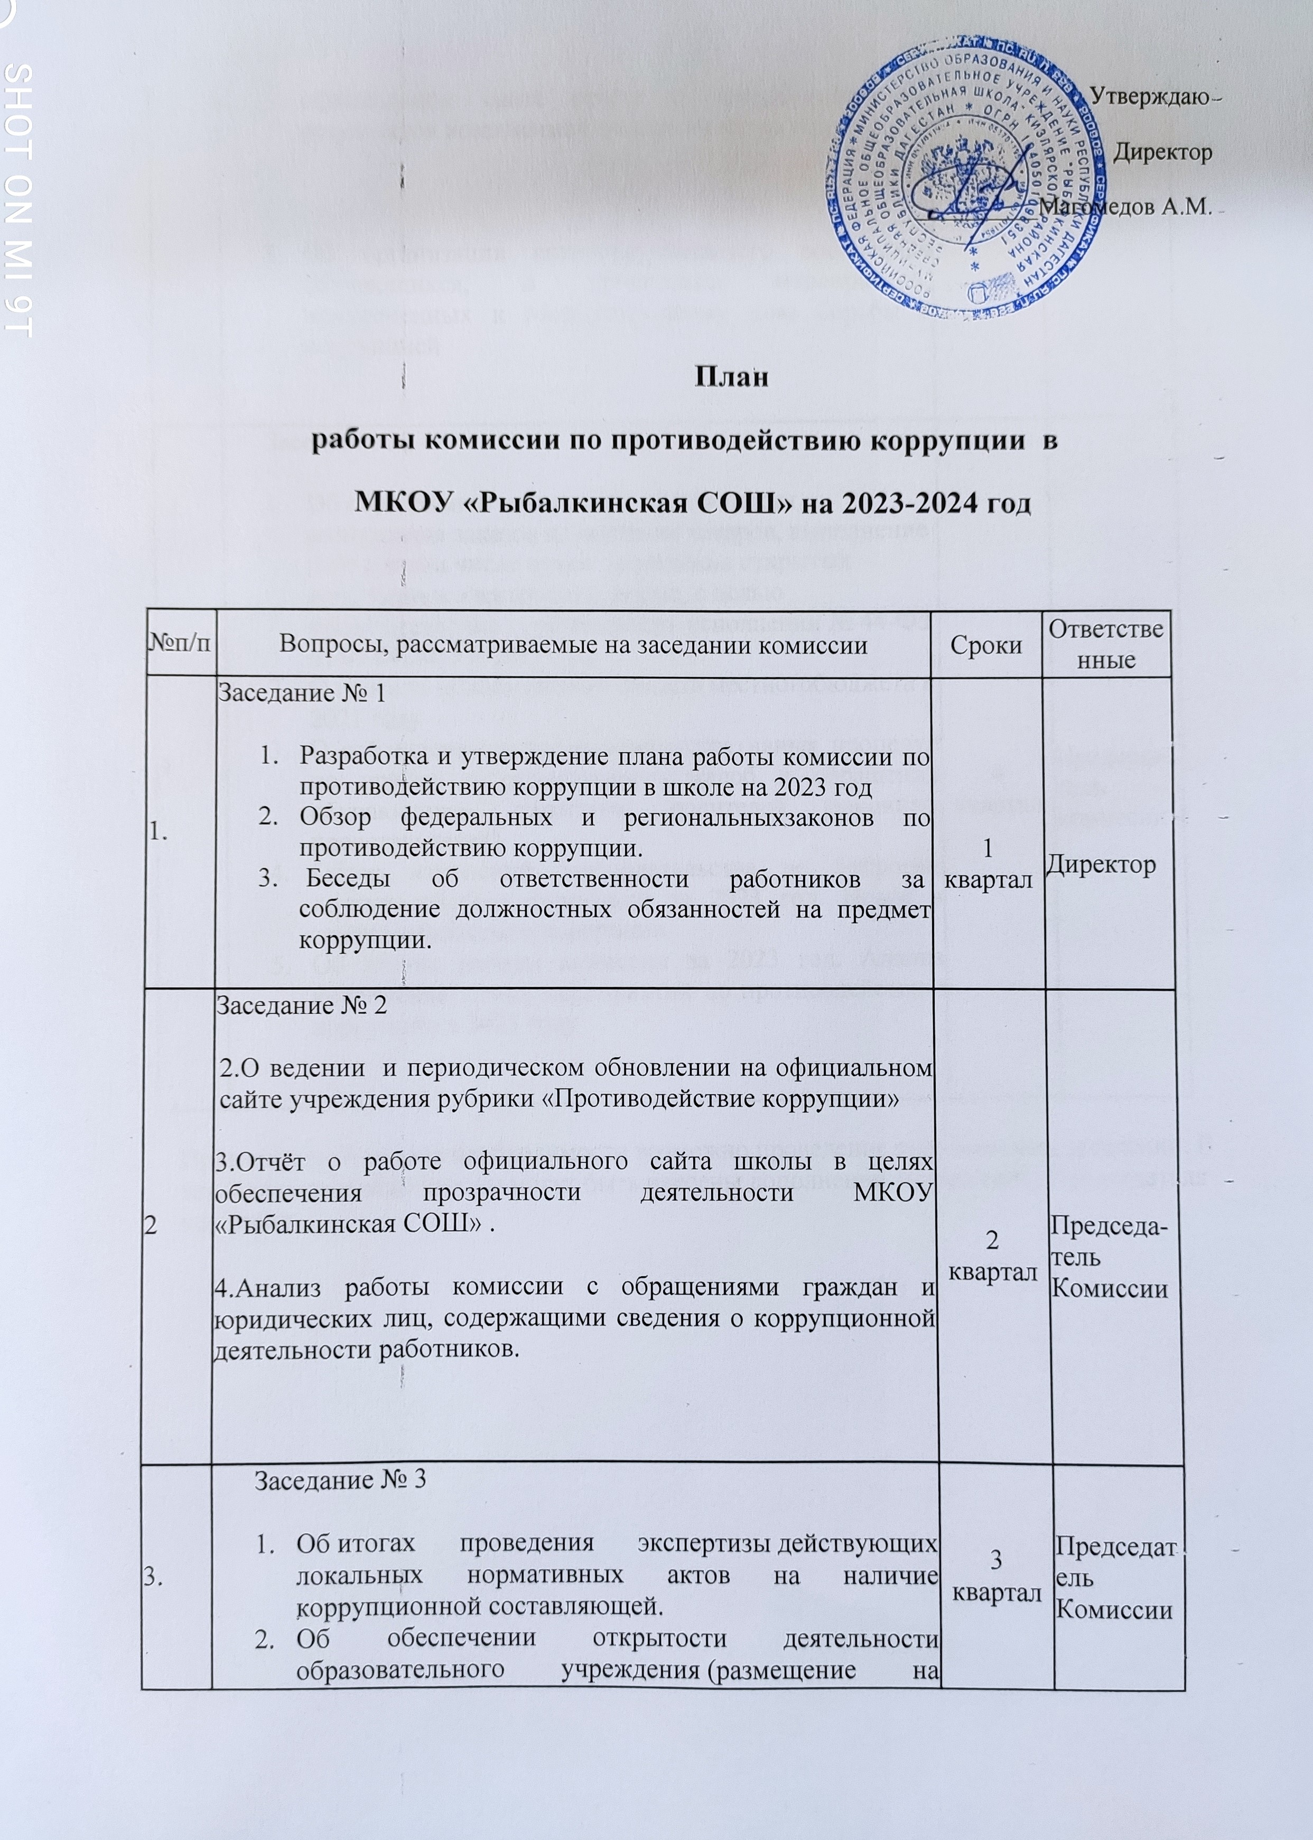
Утверждаю
Директор
__________Магомедов А.М.

План
работы комиссии по противодействию коррупции в
МКОУ «Рыбалкинская СОШ» на 2023-2024 год

№п/п | Вопросы, рассматриваемые на заседании комиссии | Сроки | Ответственные
1. | Заседание № 1  - Разработка и утверждение плана работы комиссии по противодействию коррупции в школе на 2023 год  - Обзор федеральных и региональныхзаконов по противодействию коррупции.  - Беседы об ответственности работников за соблюдение должностных обязанностей на предмет коррупции. | 1 квартал | Директор
2 | Заседание № 2  2.О ведении и периодическом обновлении на официальном сайте учреждения рубрики «Противодействие коррупции»  3.Отчёт о работе официального сайта школы в целях обеспечения прозрачности деятельности МКОУ «Рыбалкинская СОШ» .  4.Анализ работы комиссии с обращениями граждан и юридических лиц, содержащими сведения о коррупционной деятельности работников. | 2 квартал | Председа-тель Комиссии
3. | Заседание № 3  - Об итогах проведения экспертизы действующих локальных нормативных актов на наличие коррупционной составляющей.  - Об обеспечении открытости деятельности образовательного учреждения (размещение на официальном сайте отчёта о самообследовании, результатов независимой оценки качества и др.)  - Об организации антикоррупционного воспитания обучающихся, о проведении мероприятий, приуроченных к Международному дню борьбы с коррупцией | 3 квартал | Председатель Комиссии
4 | Заседание № 4  - Об обеспечении гласности и прозрачности размещения заказов на поставки товаров, выполнение работ, в том числе путем проведения открытых аукционов в электронной форме, с целью предотвращения коррупции при исполнении № 44-ФЗ от 05.04.2013 в 2023 году  - О целевом использовании средств местногобюджета в 2021 году  - О соблюдении порядка административных процедур по приёму и рассмотрению жалоб и обращений обучающихся, педагогов, родителей (законных представителей)  - Обзор изменений законодательства по вопросам противодействия коррупции за 2023 год. Новое в законодательстве о коррупции.  - Об итогах работы комиссии за 2023 год. Анализ исполнения Плана мероприятий по противодействию коррупции в 2023 году | 4 квартал | Председа-тель комиссии
Примечание: В случае необходимости возможно проведение внеочередных заседаний. В течение года в план работы могут быть внесены дополнения, по решению Председателя комиссии.

